学院核对及维护任课老师操作程序（强智教务管理系统）：
由开课学院维护成绩录入老师，注意务必先落实报名课程是否本学期正常开课课程。如果不开课，则不能安排老师。维护完成后，删除无成绩录入老师的重考课程
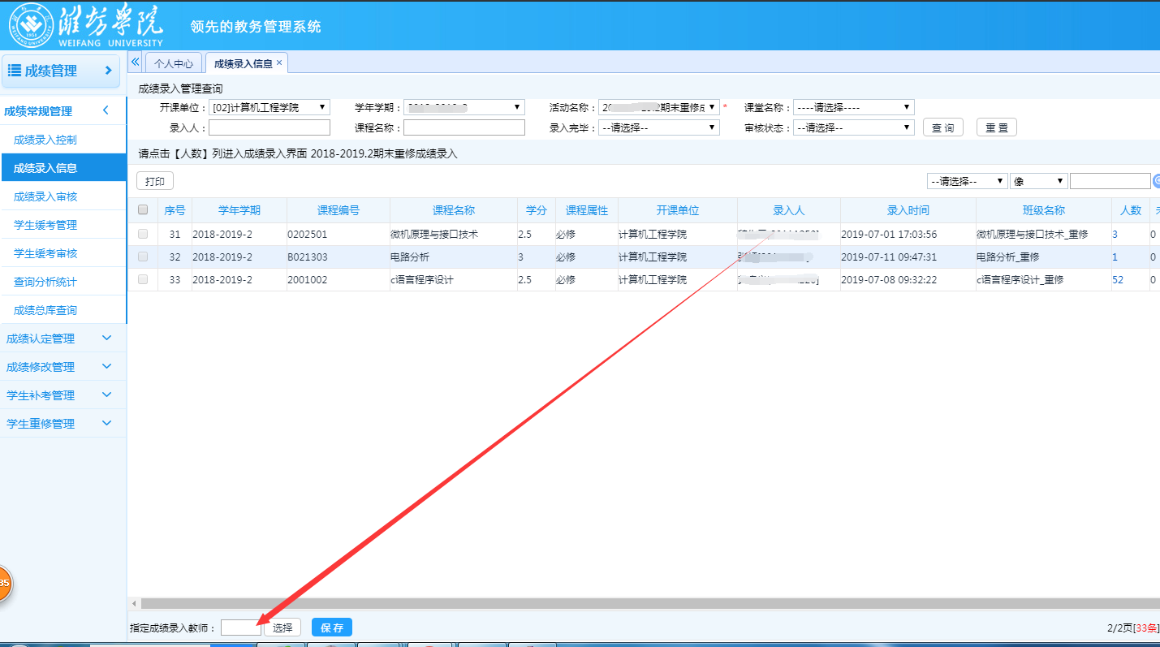

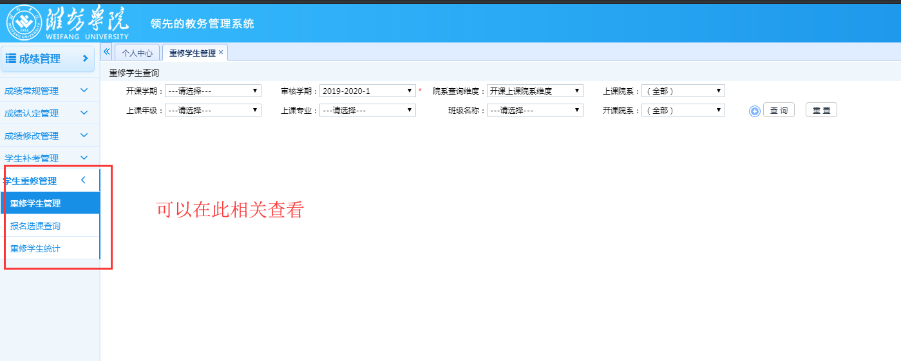

进入系统教学安排管理模块。此工作牵扯到不同系统模块，请相关老师互相协调一下，删除不开课的重修课程。一定核对清楚，可参考成绩录入老师设置情况核对重修课程情况。请负责重考组织的老师关注协调.
建议大家删除前，先导出备份。重修教学安排的，成绩录入信息的。
关于不开设的重修课程删除程序。（一定选择重修再查询）。注意学年学期要正确
- 